Friedensbewegung

Aktivist*innen besetzen Truppenübungsplatz Altmark

Bundeswehr soll Kriegsübung stoppen
19.09.2020
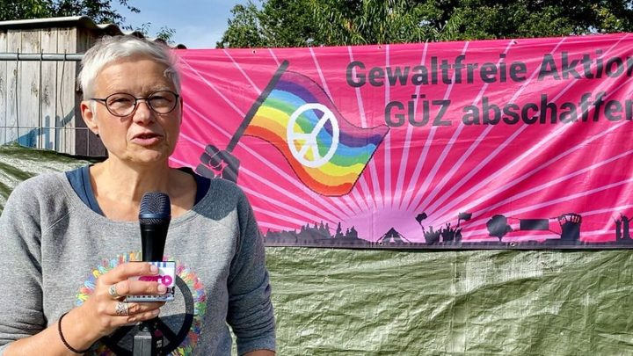Pressesprecherin Katja Tempel (Bild von JunepA via Flickr)
20 Antimilitarist*innen haben am Vormittag das Gefechtsübungszentrum Heer (GÜZ) besetzt, um auf die Kriegsvorbereitungen in der Altmark aufmerksam zu machen. Jährlich üben hier mehr als 20.000 Soldat*innen aus vielen Nato-Mitgliedsstaaten den Kampfeinsatz im Ausland.

„Krieg beginnt hier“ steht auf einem der Banner.
Die Aktivist*innen gelangten fast ungehindert auf den 230 km² großen Truppenübungsplatz. Ihr Ziel war das ehemalige Heidedorf Salchau, dass 1936 für die Truppenübungsplatznutzung weichen musste. Sie hängten Wäsche auf, begannen den Boden zu beackern. „Wir machen diesen Ort wieder lebendig und damit schützenswert, wie die gesamte Colbitz-Letzinger Heide“ so Helmut Adolf.
„Und gleichzeitig erinnern wir an alle Menschen, die wegen militärischer Konflikte Flucht und Vertreibung erleiden mussten“ ergänzt Fedele Friede.
Einige der Kinder, die in Salchau aufwuchsen, lebten vor ein paar Jahren noch. So auch Günter Horn. Als 1936 das Dorf geräumt wurde, um die militärischen Versuche zu intensivieren, sei das für ihn der Auftakt des Krieges gewesen. Das sei etwas, was er erst im Nachhinein so sehe. Er erzählte bei einer Gedenkfeier darüber, wie er als 17-Jähriger eingezogen und an der Ostfront verletzt wurde und dadurch knapp der russischen Gefangenschaft entkam. Nach dem Krieg sei er Historiker geworden, „um die Gründe herauszufinden, wie denn so ein unsäglicher Krieg mit so viel Leid beginnen konnte“, sagte er. Er wünschte, er hätte es nicht getan, gestand er vor den Zuhörern. Die Gründe für Kriege mögen manchmal vertretbar sein, wenn es beispielsweise um Schutz des eigenen Landes gehe, sagte er. „Viel öfter sind sie es aber nicht. Ich kann nur hoffen, dass Deutschland solche Zeiten nicht mehr erleben muss“, sagte der 90jährige im Jahr 2017. „Bitte vergesst unser Salchau nicht“, schloss er seine Rede. (Quelle: Volksstimme 2012, 2017)
Daran knüpfen die Besetzer*innen an: „Nie wieder Krieg“ darin sind sie sich mit Günter Horn einig und genau deswegen haben sie als Ziel ihrer Aktion Salchau gewählt.
Der Truppenübungsplatz Altmark zählt mit der genutzten Technik und seiner Größe zu den modernsten der Welt. Kampfsituationen mit Panzern und im Nah- und Häuserkampf werden geübt und per Übertragungstechnik an die Auswertezentrale übermittelt und bewertet. In diesen Tagen übt dort ein Panzerbatallion aus Thüringen für ihren tötenden Einsatz.
Bewusst wird die Landschaft vegetationsarm gehalten und Übungsdörfer im Stil der Einsatzgebiete gestaltet. Im nördlichen Zentrum des Platzes wurde für 140 Millionen Euro ein Feldflughafen und die Kampfstadt „Schnöggersburg“ gebaut. Dort gibt es Wohn- und Elendsviertel, ein Schwimmbad, einen Sakralbau, die einzige U-Bahn in Sachsen-Anhalt. Hier lässt sich nicht nur der Krieg anderswo üben, sondern auch die Aufstandsbekämpfung im eigenen Land.
Mit ihren emissionsreichen Übungen gehören die militärischen Einheiten, die auf dem Truppenübungsplatz trainieren, zu den größten Klimakillern. Aber nicht nur der Übungsbetrieb schädigt das Klima, auch die Kampfeinsätze weltweit tragen zur Klimakrise bei.
Die „Gewaltfreie Aktion GÜZ abschaffen“ mobilisiert seit 2014 immer wieder zu Besetzungen des militärischen Gebietes.
In ihr arbeiten Menschen aus der BI OFFENe HEIDe, dem Jungen Netzwerk für politische Aktionen (JunepA) und weitere engagierte Friedensaktivist*innen mit.
Mit ihrer Platzbesetzung fordern die Aktivist*innen, die Schließung des Truppenübungsplatzes, die Abschaffung der Bundeswehr und die verstärkte Ausbildung und Finanzierung von Friedensfachkräften.

Die Besetzung des Truppenübungsplatzes in der Altmark dauert zur Zeit noch an.
Seit fast 24 Stunden halten Kriegsgegner*innen der “ Gewaltfreien Aktion GÜZ abschaffen“ das kleine ehemalige Heidedorf Salchau im Herzen des militärischen Übungsgeländes besetzt.
Am gestrigen Vormittags war es der Gruppe ohne Schwierigkeiten gelungen den Platz zu betreten. Sie besiedelten Salchau und verbrachten den Tag mit Workshops, Lesungen, Einrichten einer Leseecke und legten einen Friedenspfad aus.
Die Bundeswehr stoppte ihre Übungen, die Polizei stellte Personalien fest. Trotzdem verbrachten die 20 Besetzer*innen die Nacht vor Ort unter freiem Himmel Salchau.
Sie protestieren damit gegen die Kriegsvorbereitungen, die von diesem Platz ausgehen und fordern die sofortige Schließung des GÜZ (Gefechtsübungszentrum) und die Rückgabe der Colbitz- Letzlinger Heide an die Bevölkerung.

